**Сочинение по репродукции Игнатова В.Г.**  **«Пера и Зарань», 3 класс**

**Цель:**познакомить детей с творчеством В.Г.Игнатова и его репродукций картины «Пера и Зарань».  
  
**Задачи:**

1. познакомить с творчеством художника;
2. формировать умение «читать» репродукцию, понимать идейный за­мысел художника;
3. развивать пространственное мышление, обогащать словарный запас учащихся, дать представление о хо­лодных и теплых тонах картины;
4. способствовать развитию творческого воображения и литературной речи учащихся;

5) обогащать словарный запас обучающихся;

6) воспитывать любовь к родной природе.

**Оборудование:**

* 1. Текст сказки «Пера и Зарань».
  2. Репродукции картин В.Г. Игнатова «Предание об Яг-морте», «Пера и Зарань», «Коми языческий городок».
  3. Кроссворд, нарисованный на ватмане или доске.
  4. Фотография Игнатова В.Г.

**Ход урока**

1. **Введение учащихся в речевую ситуацию. Мотивация и целеполагание.**

– Добрый день, дорогие ребята!

- Мы продолжаем знакомиться с Вами творчеством коми народа.

- В прошлом году вы познакомились с одним из героев коми сказок и легенд. Как его зовут, вы вспомните, отгадав кроссворд.  
  
  
**Вопросы кроссворда:**

1. Как называет коми народ тайгу? *(Парма)*
2. Как переводится с коми языка слово ОШ? *(Медведь)*

*Если дети затрудняются ответить, учитель загадывает загадку:  
  
Подсказка: Хозяин лесной, просыпается весной,  
  
А зимой под вьюжный вой,  
  
Спит в избушке снеговой. (Медведь)*

1. Как народ коми называет лешего? *(Вöрса)*
2. Отгадайте загадку:  
   Не заботясь о погоде,   
     
   В сарафане белом ходит,  
     
   А в один из теплых дней,  
     
   Май сережки дарит ей. *(Береза)*

- А теперь прочитайте ключевое слово.

|  |  |  |  |  |  |  |  |  |  |  |
| --- | --- | --- | --- | --- | --- | --- | --- | --- | --- | --- |
|  |  | | | | **п** | а | р | м | а |  |
|  | |  | м | **е** | д | в | е | д | ь |
| в | о | **р** | с | а |  | | |
| б | е | р | ё | з | **а** |  | |

– С каким героем коми легенды мы продолжим знакомиться на уроке?

*(Пера богатырь)*  
  
- Какое было домашнее задание? (прочитать коми – пермяцкую народную сказку «Пера и Зарань»).

* **словарная работа.**

- Какие новые слова вам встретились?

-***Зарань***– дочь Солнца, золотая женщина, в соответствии со славянским значением – красна девица.  
  
***Ен***– верховный Бог, отец Зарани, изображался в виде лебедя или утки.  
  
***Омöль***– нижний Бог, темный Бог, брат Ена, владыка Ада, изображался в виде черта, дьявола, сатаны.  
  
**\* работа с текстом:**  
- Понравилась вам сказка?

- Кто догадался, какова главная мысль сказки? *(Сказка рассказывает о том, как появился коми народ).*

- Как любой текст, сказка состоит из трёх частей, о чём говорится в каждой из них?

*(1часть – зачин: «Высоко-высоко над землёй…». О том, как Зарань жила у отца.*

*2 часть – основная, здесь происходит знакомство Зарани с Перой и рассказывается о их дальнейшей совместной жизни.*

*3 часть – концовка, в ней дается вывод о том, как появился коми народ).*

- Какие испытания пережили вмести Пера и Зарань? Найдите в тексте.

- Прочитайте концовку сказки о том, как появился коми народ.

- Сегодня нам с вами предстоит написать сочинение по репродукции В.Г. Игнатова «Пера и Зарань».  
  
- Кто из вас слышал о таком художнике?

**\* знакомство с творчеством художника.**

**\*рассказ учителя (**показ слайда)

**Игнатов Василий Георгиевич (1922-1998)**

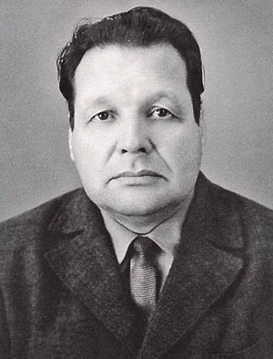

Игнатов Василий Георгиевич – график, художник театра, мультипликатор, иллюстратор.  
 Народный художник Республики Коми (1997), заслуженный деятель искусств Коми АССР (1972).   
 Родился 14 февраля 1922 года в селе Зеленец Усть-Сысольского уезда Коми автономной области (в настоящее время - Сыктывдинский район Республики Коми).

В 1930-е годы семья переехала в Сыктывкар, где Василий Георгиевич впервые участвовал в художественной выставке (газетная вырезка сохранила экспонировавшиеся на выставке рисунки будущего художника), однако заканчивать 7-летнюю школу пришлось в Усть-Усе, куда был отправлен на работу отец художника.  
  
 В 1937 году отец Василия Игнатова, будучи проездом в Москве, зашел в Московское художественное училище памяти 1905 года показать творческие работы сына и получил для него приглашение участвовать в конкурсном отборе для поступления на учебу.  
  
 Василий Георгиевич учился в Московском художественном училище памяти 1905 года в классе живописи академика В.Н. Бакшеева, затем на художественном факультете ВГИКа (1948-1954) у Ю.И. Пименова и Г.М. Шегаля.

Заканчивая училище Игнатов нарисовал эскизы декораций и раскадровки к мультфильму “Яг-Морт” по мотивам сказки коми (1954). Это стало первым обращением художника к теме коми легенд и сказаний. Колорит, рисунок, композиция гуашевых и карандашных эскизов к мультфильму исполнены в традициях реалистической манеры советской графической школы.

После окончания института остался в Москве, работал на студиях «Союзмульфильм» и «Диафильм», став художником-постановщиком таких мультфильмов, как «Гадкий утенок», «Петушок-золотой гребешок», «Украденный месяц». Не терял связи с Коми. Являлся неизменным участником всех республиканских художественных выставок. Творчество В.Г. Игнатова было тесно связано с национальным фольклором. Первый успех принесла ему серия листов «Яг-Морт». Он стал художником-постановщиком первого национального балета «Яг-Морт» на музыку Я.С. Перепелицы, поставленного на сцене республиканского музыкально-драматического театра в 1961 году. Иллюстрировал и оформлял книги для издательства “Детгиз”, Коми книжного издательства и других.

- Рассмотрите несколько репродукции Василия Георгиевича.

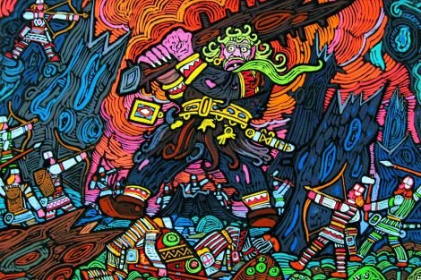

Серия «Предание об Яг-морте». Битва с Яг-Мортом. Бумага, гуашь

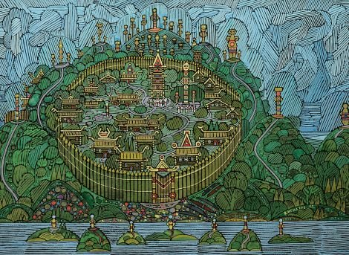

Коми языческий городок 1995. Бумага, гуашь

- Что вы можете сказать о репродукциях?

- Какие краски преобладают?

-Какой стиль художника?

* 1. **Рассматривание репродукции**  Игнатова В.Г. «Пера и Зарань»  
       
       
     - Рассмотрите репродукцию Игнатова В.Г. «Пера и Зарань».

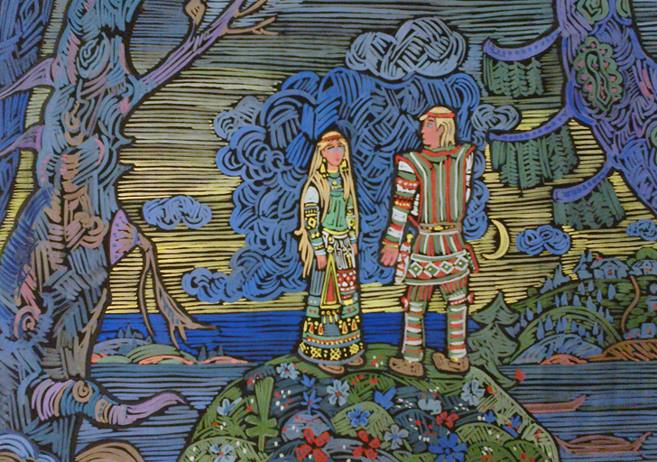

- Как думаете, почему художник именно так назвал свою картину? (в центре стоит Пера и Зарань, главные герои сказки).

- Какие мысли и чувства у Вас возникли? Поделитесь впечатлениями. (Пера и Зарань внимательно смотрят друг на друга, любуются, а может о чем-то общаются, зарождается любовь).

- Рассматривая картину, какое у Вас возникает настроение? (радостное, светлое).

**3. Анализ содержания картины.**

- Начинаем изучать репродукцию. Попробуем рассмотреть данное произведение глазами художника. Какими мы должны быть? (наблюдательными и внимательными).

- Для чего мы изучаем репродукцию? (чтобы понять, что хотел художник нам сказать).

- Какое время года изображено? (лето).

- Докажите, что лето? (Пера и Зарань легко одеты, парма зеленая, течет ручей).

- Какое время суток? (уже ночь, светит луна).

- Какая местность? (герои картины стоят в парме, около бугорка, где они стоят, течет река).

- Что изображено на переднем плане? (Пера и Зарань, одеты в национальные костюмы, большое и могучее дерево).

-Как одеты герои? ( в яркие стилизованные костюмы, много орнамента).

-Что изображено на среднем плане? (ветвистые деревья, бугорки).

- Что изображено на заднем плане? (река, светящая луна, деревня, бескрайний, речной и небесный простор).

- Какие цвета преобладают? (желтый, зеленый и синий).

- Какая ночь? (светлая, спокойная).

- Какими красками рисует Игнатов героев? (у героев светлые тона: желтый, красный, синий и зеленый).

- Какими красками рисует деревья? (темными, преобладает синий цвет).

- Какой цвет у реки? (темно-синий, холодный цвет, наверно, глубокая река).

- Какими красками рисует небо? (преобладает желтый цвет).

- Почему художник выбрал именно такие цвета? (Пера и Зарань – светлые, добрые люди. Луна светит им ярким светом, тем самым освещая путь в темной парме. Лес и вода темные, страшные, загадочные).

- Какие чувства вы испытываете рассматривая репродукцию? ***Дети используют словарь настроений. (***Мы видим, зарождение чувств между земным юношей и дочерью Ена – Заранью).

**4.Обсуждение структуры сочинения и составление плана.**

- Для того, чтобы точно передать свои мысли в сочинении, что нам необходимо выполнить? (составит план сочинения).

- О чем будем писать вступительной части? (об авторе и его картине).

- Как его озаглавим?

1. Художник и его картина.

- Что в основной части будем писать? (будем описывать переднюю, среднюю и заднюю части репродукции, краски).

1. Описание картины.

- Как мы закончим сочинение, 3 часть? (выразим свои чувства и отношение к картинне).

- Как озаглавим 3 часть?

3. Мои чувства и отношение.

1. **Словарная работа. Подбор опорных слов для написания сочинения. Ор­фографическая работа.**

Деревья - большие, красивые, нарядные, огромные, могучие, гордые.

День - морозный, солнечный, ясный.

Ночь - голубая, лунная, светлая.

Пера- могучий, статный, красивый, мужественный.

Зарань – хрупкая, красивая, скромная, добрая, застенчивая.

1. **Запись сочинения.**
2. **Самопроверка.**
3. **Итог урока.**

**-** По какой репродукции мы писали сочинение? (по репродукции В.Г.Игнатова «Пера и Зарань»).

### 